ỦY BAN NHÂN DÂN THÀNH PHỐ HỒ CHÍ MINH

**TRƯỜNG ĐẠI HỌC SÀI GÒN**

**Δ**

**ĐỒ ÁN CÔNG NGHỆ PHẦN MỀM.**

**Giảng viên:** TS.Nguyễn Thành Huy.

**Người thực hiện:**

- Nguyễn Thành Linh.

- Nguyễn Trần Hoàng Ân.

- Lâm Phi Long.

- Hồ Ngọc Long.

- Tăng Anh Minh.

**Lớp:** DCT118C1.

**Đề Tài**: Hệ thống quản lí quán cafe.

1. **Giới Thiệu.**

- Hiện nay, mô hình kinh doanh cafe được nhiều người trên mọi tầng lớp yêu mến, và nổi lên như cồn, là nơi để mọi người có thể học tập, vui chơi, nói chuyện tán ngẫu cùng bạn bè. Nhận biết được tầm quan trọng của mô hình này, nhưng sẽ gây ra tình trạng mất kiểm soát nếu hệ thống càng ngày càng lớn mà không được quản lí chặt chẽ, phần mềm quản lí cafe giúp chúng ta giải quyết những vấn đề trên.

- Phần mềm bao gồm các chức năng: Bán hàng, quản lí kho hàng hóa, quản lí nhân viên, thống kê doanh thu, quản lí hệ thống.

**1. Mô tả công việc của từng thành viên trong nhóm:**

|  |  |
| --- | --- |
| **Tên thành viên** | **Chức năng** |
| Tăng Anh Minh | Quản lí bán hàng |
| Hồ Ngọc Long | Quản lí nhân viên |
| Lâm Phi Long | Quản lí truy xuất của hệ thống |
| Nguyễn Trần Hoàng Ân | Quản lí thống kê |
| Nguyễn Thành Linh | Quản lí kho hàng hóa |

1. **Phân tích yêu cầu.**

**1. Đặc tả yêu cầu.**

Bán hàng: Đây là chức năng chính của phần mềm, đảm nhiệm vai trò bán hàng, tiếp nhận order từ khách hàng, chọn món, thanh toán, xuất hóa đơn cho khách hàng.

Quản lí nguyên vật liệu: Lưu thông tin tất cả các loại nguyên vật liệu( cho phép thao tác thêm xóa sửa thông tin).

Quản lí nhân viên: lưu trữ thông tin nhân viên gồm: tên, giới tính, số điện thoai, mã đăng nhập, mật khẩu địa chỉ, số điện thoại, ca làm việc, lương của một ca… (cho phép thao tác thêm xóa sửa).

Quản lí hệ thống: quản lí việc truy xuất hệ thống, phân quyền nhân viên.

Thống kê doanh thu: thống kê doanh thu quán hàng ngày, tháng, năm, tùy vào người sử dụng.

- Quy trình thực hiện:

Bán hàng: khách hàng lựa chọn món nước trong menu ở quầy thu ngân, khi khách hàng chọn món thì nhân viên thu ngân order tên món nước khách gọi và số lượng. Sau khi đã hoàn tất việc order, nhân viên thu ngân xác nhận với khách hàng in hóa đơn cho khách hàng đồng thời in bill nước cho quầy bar chế biến. sau khi in hóa đơn thanh toán thành công và nhận tiền của khách hàng hệ thống sẽ báo lên màn hình thành công.

Quản lí ca làm việc: người dùng có quyền cao nhất ( ADMIN ) sẽ nhập ca làm việc của nhân viên theo lịch làm đã sắp xếp sẳn vào hệ thống. Cuối tháng thống kê và xuất phiếu lương cho nhân viên.

Quản lí hàng hóa: Thủ kho căn cứ vào đơn đặt hàng hoặc phiếu đề nghị mua hàng tham chiếu với số lượng nguyên vật liệu nhập vào, đồng thời kiểm tra về chất lượng của chúng. Sau đó nhận hàng từ nhà cung cấp hóa đơn (phiếu giao nhân) của mặt hàng.

Quy trình mua hàng hóa từ bên ngoài:

- lập phiếu nhập kho: Sau khi kiểm kê không có sự sai sót, toàn bộ thông tin giấy tờ sẽ được chuyển lên cấp trên để đối chiếu lại một lần nữa ( bộ phận kế toán) trước khi lập giao dịch mua và in phiếu nhập kho, phiếu nhập kho gồm 3 liên, có chữ kí xác nhận của các bên (1 liên thu kho lưu lại, một liên do kế toán giữ, 1 liên cho người giao hàng. có thể đảm nhận việc giữ liên cho thủ kho. Hoàn thành nhập kho: tiến hàng nhập kho nguyên vật liệu, sắp xếp khu vực hợp lí, sau đó ghi nhận thông tin vào thẻ kho. tất cả các hàng hóa sau đó cần cập nhật ngay vào hệ thống quản lí kho hàng.

Quy trình nhập kho thành phẩm: B1- các bộ phận có yêu cầu nhập hàng gửi yêu cầu nhập kho, B2-thủ kho thực hiện việc kiểm kho hàng hóa, ký vào phiếu giao nhận sản phẩm, B3-thủ kho lập phiếu nhập kho và kí nhận, B4-nhập kho hàng hóa và cập nhật thông tin vào thẻ kho và kí nhận.

- lập phiếu xuất kho: có yêu cầu, đề nghị xuất kho ( cần đảm bảo hàng trong kho đầy đủ để xuất kho ) sau khi đã kiểm tra thì lập phiếu xuất kho, hóa đơn và thủ tục giấy tờ nếu có. chuyển cho quản lí kho phiếu xuất. Nhân viên kho dựa vào thông tin phiếu xuất để lấy hàng cho hợp lí. Cập nhật thông tin lại sau khi xuất, thủ kho ghi lại thẻ kho và xác định lại tồn kho. số liệu phải được thống nhất và ghi nhận giữa các bên.

Thống kê bán hàng: sẽ chỉ ra báo cáo ngày, báo cáo tháng, báo cáo năm. Sẽ thống kê lại trong tháng đó quán bán được bao nhiêu? thống kê hàng hóa bán nhiều nhất.

**2. Activity barchart.**

**3. Use Case.**

**- Tổng quát**

**- Đăng nhập-đăng xuất:**

**- Bán hàng**

**- Quản lí nhân viên**

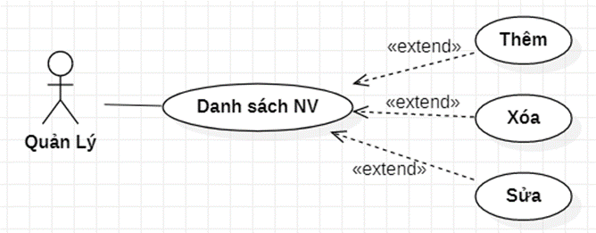

**- Quản lí kho.**

**- Thống kê.**

**…**

**4. Activity.**

**- Đăng nhập-Đăng xuất**

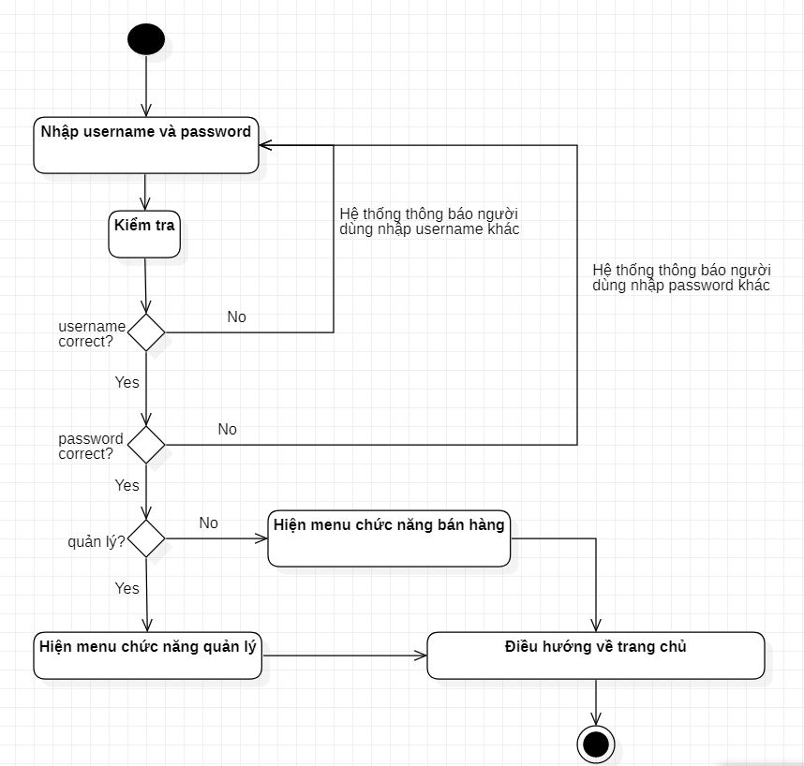

**- Bán Hàng**

**- Quản lí nhân viên**

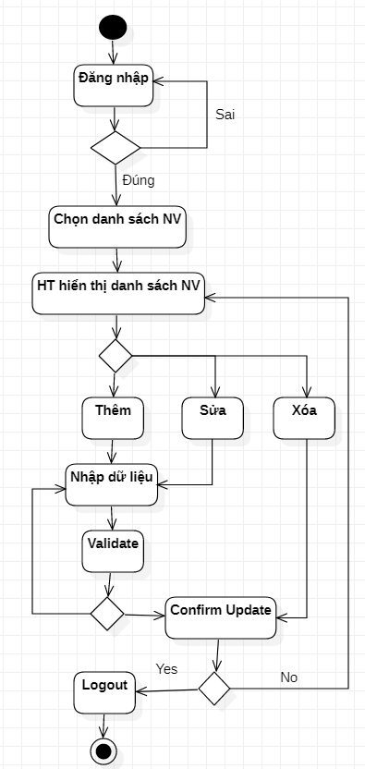

**- Quản lí kho**

**- Thống kê.**

**…**

**5. Biễu mẫu và quy định:**

* **Quản lí bán hàng.**

Yêu Cầu Nghiệp Vụ:

|  |  |  |  |  |
| --- | --- | --- | --- | --- |
| Stt | Tên yêu cầu | Biễu mẫu | Quy định | Ghi chú |
| 1 | Tạo hóa đơn | BM1 | QĐ1 |  |

BM1

|  |  |  |  |  |  |  |
| --- | --- | --- | --- | --- | --- | --- |
| Stt | Thực đơn | Dvt | Đơn giá | Số lượng | Thành tiền | Tổng tiền |
|  |  |  |  |  |  |  |
|  |  |  |  |  |  |  |
|  |  |  |  |  |  |  |

QĐ1 : Hóa đơn được lưu vào cơ sở dữ liệu.

* **Quản lí nhân viên.**

Yêu Cầu Nghiệp Vụ:

|  |  |  |  |  |
| --- | --- | --- | --- | --- |
| STT | Tên yêu cầu | Biểu mẫu | Qui định | Ghi chú |
| 1 | Thêm Nhân Viên | BM1 | QĐ1 |  |
| 2 | Tra Cứu | BM2 |  |  |

BM1:

|  |
| --- |
| **Thêm nhân viên**  Mã NV: Giới tính:  Tên: Địa chỉ:  Ngày sinh: SĐT:  Nơi sinh: Chức vụ: |

QĐ1: Tuổi từ 18 trở lên.

BM2:

**Danh sách nhân viên**

|  |  |  |  |
| --- | --- | --- | --- |
| **Mã NV** | **Tên** | **SĐT** | **Chức vụ** |
|  |  |  |  |

* **Quản lí kho.**

Yêu cầu nghiệp vụ

|  |  |  |  |  |
| --- | --- | --- | --- | --- |
| STT | Tên Yêu Cầu | Biểu Mẫu | Quy Định | Ghi chú |
| 1 | Tiếp nhận nguyên vật liệu | BM1 | QĐ1 |  |
| 2 | Tra cứu nguyên vật liệu | BM2 | QĐ2 |  |
| 3 | Nhập hàng | BM3 | QĐ3 |  |
| 4 | Xuất hàng | BM4 | QĐ4 |  |

Biểu mẫu 1 và quy định 1.

|  |
| --- |
| Mã nguyên vật liệu: ....  Tên nguyên vật liệu: ..  Mã loại nguyên vật liệu: ..  Đơn vị tính : …  Giá : ....  SoLuong: …. |

Quy định 1: đơn vị tính phụ thuộc vaò mỗi loại nguyên vật liệu khác nhau, mã nguyên vật liệu luôn luôn 5 số (Không thay đổi).

Biểu mẫu 2 và quy định 2

|  |
| --- |
| Thông tin hàng hóa trong kho  Mã nguyên vật liệu: …  Tên nguyên vật liệu: …  Đơn vị tính: …  Giá: ...  Số Lượng: … |

Quy đinh 2: Nguyên vật liệu phải được có trong hệ thống. Không có thì phải tạo ra.

Biểu mẫu 3 và quy định 3

|  |
| --- |
| Số phiếu nhập: ...  Mã nguyên vật liệu: …  Ngày nhập: ...  Số lượng: …  Đơn giá: …  Nhà cung cấp: …  Tên nhân viên  Tổng tiền: ... |

Quy định 3: Phiếu nhập kho phải được tạo trước khi nhập chi tiết phiếu nhập.

Biễu mẫu 4 và quy định 4

|  |
| --- |
| Số phiếu xuất : ...  Mã nguyên vật liệu: …  Ngày xuất: ...  Số lượng: …  Đơn giá: …  Đơn vị xuất: …  Tổng tiền: ...  Tên nhân viên: … |

Quy định 4: Phiếu xuất kho phải được tạo trước khi nhập chi tiết phiếu xuất.

* **Quản lí hệ thống.**

|  |
| --- |
| LOGIN  Username:  Password : |

QĐ: username và password không được để trống.

* **Báo cáo.**

Biểu mẫu 1 : Báo cáo lương nhân viên

Tháng : , Năm : .

|  |  |  |  |  |  |
| --- | --- | --- | --- | --- | --- |
| MÃ NV | HỌ VÀ TÊN | CHỨC VỤ | NGÀY CÔNG | LƯƠNG CƠ BẢN/NGÀY | THÀNH TIỀN |
|  |  |  |  |  |  |
|  |  |  |  |  |  |
| Tổng cộng : | | | | | VNĐ |

Biểu mẫu 2 : Báo cáo chi phí nhập nguyên vật liệu

Tháng : , Năm : .

|  |  |  |
| --- | --- | --- |
| SỐ PHIẾU | NGÀY NHẬP | THÀNH TIỀN |
|  |  |  |
|  |  |  |
| Tổng cộng : | | VNĐ |

Biểu mẫu 3 : Báo cáo doanh thu

Tháng : , Năm : .

|  |  |  |  |  |
| --- | --- | --- | --- | --- |
| NGÀY | DOANH SỐ | LƯƠNG NV | CHI PHÍ NHẬP NVL | LỢI NHUẬN |
|  |  |  |  |  |
|  |  |  |  |  |
| Tổng cộng : | |  |  | VNĐ |

Biểu mẫu 4 : Báo cáo doanh số

Tháng : , Năm : .

|  |  |  |  |  |
| --- | --- | --- | --- | --- |
| NGÀY | MÃ ĐƠN HÀNG | SỐ ĐƠN HÀNG | THU NGÂN | DOANH SỐ |
|  |  |  |  |  |
|  |  |  |  |  |
| Tổng cộng : | | | | VNĐ |

**+ Bảng yêu cầu và trách nhiệm:**

* **Quản lí bán hàng**

|  |  |  |  |  |
| --- | --- | --- | --- | --- |
| STT | Nghiệp Vụ | Người Dùng | Phần Mềm | Ghi Chú |
| 1 | Bán hàng | Order món cho khách hàng | Ghi nhận và xử lí đơn hàng |  |

Bảng trách nhiệm yêu cầu nghiệp vụ

|  |  |  |  |  |
| --- | --- | --- | --- | --- |
| STT | Nghiệp Vụ | Người Dùng | Phần Mềm | Ghi Chú |
| 1 | Bán hàng | Order món cho khách hàng | Ghi nhận và xử lí đơn hàng |  |
| 2 | Tra cứu đơn hàng | TÌm kiếm món ăn, thức ăn mà khách hàng yêu cầu | Tìm, hiển thị thông tin về đơn hàng | Cho phép cập nhật |
| 3 | Xuất hóa đơn | In hóa đơn | Xử lí xuất thông tin hóa đơn |  |
|  |  |  |  |  |

Bảng trách nhiệm an toàn:

|  |  |
| --- | --- |
| Nghiệp vụ | Đối tượng |
| Không cho phép đăng nhập, sử dụng chức năng order | Không phải nhân viên của quán |

**Quản lí Nhân Viên**

Yêu cầu tiến hóa:

|  |  |  |
| --- | --- | --- |
| Nghiệp vụ | Tham số cần thay đổi | Miền giá trị cần thay đổi |
| Thay đổi qui định nhận NV | Tuổi tối thiểu  Tuổi tối đa |  |

Bảng trách nhiệm yêu cầu tiến hóa:

|  |  |  |
| --- | --- | --- |
| Nghiệp vụ | Tham số cần thay đổi | Miền giá trị cần thay đổi |
| Thay đổi qui định nhận NV | Tuổi tối thiểu  Tuổi tối đa |  |

* Bảng trách nhiệm yêu cầu hiệu quả:

|  |  |  |  |  |
| --- | --- | --- | --- | --- |
| STT | Nghiệp vụ | Người dùng | Phần mềm | Tốc độ xử lý |
| 1 | Thêm NV | Nhập thông tin NV | Lưu thông tin vào hệ thống | 2s |
| 2 | Tra cứu | Nhập tên NV cần tìm | Hệ thống hiển thị thông tin NV | 2s |

* Yêu cầu an toàn:

|  |  |  |
| --- | --- | --- |
| STT | Nghiệp vụ | Đối tượng |
| 1 | Phục hồi | Thông tin NV đã xóa |
| 2 | Hủy thật sự | Thông tin NV đã xóa |

**Quản lí kho**

* Yêu cầu trách nhiệm nghiệp vụ

|  |  |  |  |  |
| --- | --- | --- | --- | --- |
| STT | Nghiệp Vụ | Người dùng | Phần Mềm | Ghi Chú |
| 1 | Tiếp nhận nguyên vật liệu | Cung cấp thông tin nguyên vật liệu | Kiểm tra các quy định và ghi nhận | Cho phép hủy và cập nhật lại nguyên vật liệu |
| 2 | Tra cứu nguyên vật liệu | Nhận thông tin nguyên vật liệu | Kiểm tra quy định và ghi nhận |  |
| 3 | Nhập hàng | Yêu cầu nhập thông tin về phiếu nhập | Kiểm tra quy đinh và ghi nhận | Cho phép hủy tạo phiếu nhập |
| 4 | Xuất hàng | Yêu cầu nhập thông tin về phiếu xuất | Kiểm tra quy định và ghi nhận | Cho pheps hủy tạo phiếu xuất |

* Yêu cầu về tiến hóa

|  |  |  |  |
| --- | --- | --- | --- |
| STT | Nghiệp vụ | Tham số cần thay đổi |  |
| 1 | Thay đổi quy định mã nguyên vật liệu | Mã nguyên vật liệu |  |

* Bảng yêu cầu trách nhiệm về tiến hóa

|  |  |  |  |  |
| --- | --- | --- | --- | --- |
| STT | Nghiệp vụ | Người dùng | Phần mềm | Ghi chú |
| 1 | Thay đổi quy đinh mã nguyên vật liệu | Cho biểu mẫu gía trị mới của mã nguyên vật liệu | ghi nhận mới và thay đổi |  |

* Yêu cầu tiện dụng

|  |  |  |  |  |
| --- | --- | --- | --- | --- |
| STT | Nghiệp vụ | Mức độ dễ học | Dễ sử dụng | Ghi chú |
| 1 | Tiếp nhận nguyên vật liệu | không hướng dẫn | Dễ sử dụng |  |
| 2 | Tra cứu mã nguyên vật liệu | không hướng dẫn | dễ sử dụng | Có đầy đủ thông tin |
| 3 | Nhập hàng | Không hướng dẫn | Dễ sử dụng |  |
| 4 | Xuất hàng | Không hướng dẫn | Dễ sử dụng |  |

* Bảng yêu cầu trách nhiệm tiện dụng

|  |  |  |  |  |
| --- | --- | --- | --- | --- |
| STT | Nghiệp Vụ | Người dùng | Phần mềm | Ghi chú |
| 1 | Tiếp nhận nguyên vật liệu | Đọc hướng dẫn | Thực hiện yêu cầu |  |
| 2 | Tra cứu nguyên vật liệu |  | Thực hiện yêu cầu |  |
| 3 | Nhập hàng | Đọc hướng dẫn | Thực hiện yêu cầu |  |

**Quản lí hệ thống**

Bảng trách nhiệm nghiệp vụ:

|  |  |  |
| --- | --- | --- |
| Nghiệp vụ | Người dùng | Phần mềm |
| Đăng nhập | Nhập username và password | Kiểm tra qui định và phản hồi |

Bảng trách nhiệm hiệu quả:

|  |  |  |  |
| --- | --- | --- | --- |
| Nghiệp vụ | Người dùng | Phần mềm | Tốc độ xử lý |
| Đăng nhập | Nhập username và password | Kiểm tra qui định và phản hồi | 2 giây |

Bảng trách nhiệm an toàn:

|  |  |
| --- | --- |
| Nghiệp vụ | Đối tượng |
| Không cho phép đăng nhập | Không phải nhân viên của quán |

**Báo cáo**

**Bảng trách nhiệm yêu cầu nghiệp vụ**

|  |  |  |  |  |
| --- | --- | --- | --- | --- |
| STT | Nghiệp Vụ | Người Dùng | Phần Mềm | Ghi Chú |
| 1 | Thống kê Doanh thu | Cung cấp thông tin tổng quát về lợi nhuân của quán . | Tìm, truy xuất thông tin | Cho phép truy xuất lịch sử doanh thu. |
| 2 | Thống kê Chi Phí nhập NVL | Cung cấp thông tin tổng quát về chi phí mà quán phải chi trả cho NVL trong 1 tháng. | Tìm, truy xuất thông tin | Cho phép truy xuất lịch sử chi phí nhập NVL. |
| 3 | Thống kê Bán hàng | Cung cấp thông tin tổng quát về doanh số của quán qua hoạt động bán hàng. | Tìm, truy xuất thông tin | Cho phép truy xuất lịch sử doanh số. |
| 4 | Thống kê Lương Nhân viên | Cung cấp thông tin tổng quát về lương mà quán phải chi trả cho nhân viên trong 1 tháng. | Tìm, truy xuất thông tin | Cho phép truy xuất lịch sử trả lương cho nhân viên. |

**Yêu Cầu Nghiệp Vụ:**

|  |  |  |  |  |
| --- | --- | --- | --- | --- |
| STT | Tên yêu cầu | Biểu mẫu | Qui định | Ghi chú |
|  |  |  |  |  |
| 1 | Thống kê Lương nhân viên | BM1 |  |  |
| 2 | Thống kê Chi phí nhập NVL | BM2 |  |  |
| 3 | Thống kê Doanh thu | BM3 |  |  |
| 4 | Thống kê Bán hàng | BM4 |  |  |

**Yêu cầu tiến hóa:**

|  |  |  |
| --- | --- | --- |
| Nghiệp vụ | Tham số cần thay đổi | Miền giá trị cần thay đổi |
|  |  |  |

**Bảng trách nhiệm yêu cầu tiến hóa:**

|  |  |  |
| --- | --- | --- |
| Nghiệp vụ | Người dùng | Phần mềm |
|  |  |  |

**Yêu cầu hiệu quả :**

|  |  |  |  |  |
| --- | --- | --- | --- | --- |
| Stt | Nghiệp vụ | Tốc độ xử lý | Dung lương dự trữ | Ghi chú |
| 1 | Thống kê lương nhân viên | 2s |  |  |
| 2 | Thống kê chi phí nhập NVL | 2s |  |  |
| 3 | Thống kê doanh thu | 2s |  |  |
| 4 | Thống kê bán hàng | 2s |  |  |

**Bảng trách nhiệm yêu cầu hiệu quả:**

|  |  |  |  |  |
| --- | --- | --- | --- | --- |
| STT | Nghiệp vụ | Người dùng | Phần mềm | Tốc độ xử lý |
| 1 | Thống kê Lương nhân viên | Nhập tháng cần thống kê | Hệ thống hiển thị Bảng thống kê lương nhân viên | 2s |
| 2 | Thống kê chi phí nhập NVL | Nhập tháng cần thống kê | Hệ thống hiển thị Bảng thống kê chi phí nhập NVL | 2s |
| 3 | Thống kê doanh thu | Nhập tháng cần thống kê | Hệ thống hiển thị Bảng thống kê doanh thu | 2s |
| 4 | Thống kê bán hàng | Nhập tháng cần thống kê | Hệ thống hiển thị Bảng thống kê bán hàng | 2s |

1. **Thiết kế**

**1. Data Flow Diagram:**

**Quản lí hệ thống**

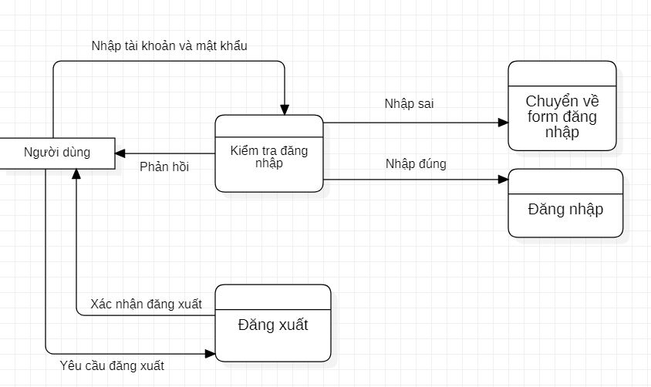

**Quản lí nhân viên**

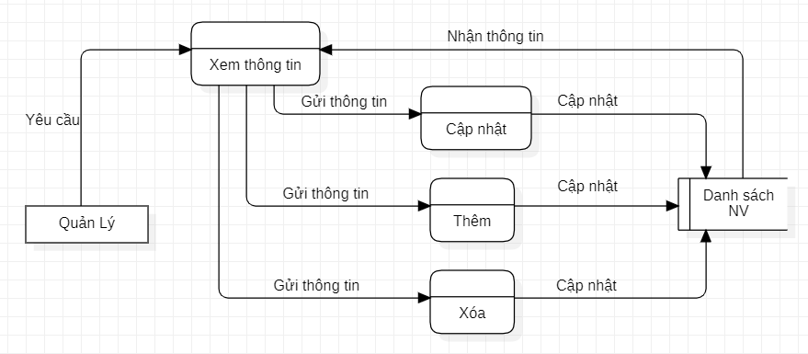

**Quản lí bán hàng**

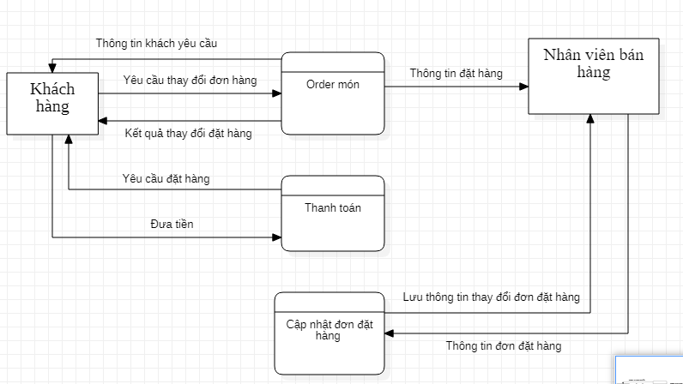

**Quản lí kho**

**Thống kê**

**3. Entity - Relationship Diagram:**

**Quản lí nhân viên**

**Quản lí kho**

**Quản lí bán hàng**

**Thống kê**

**4. Giao diện:**

**5. Xử lí:**

**6. Dữ Liệu:**

**Quản lí nhân viên**

*table NHÂN VIÊN

|  |  |  |  |  |
| --- | --- | --- | --- | --- |
| **Tên Thuộc Tính** | **Diễn Giải** | **Loại Giá Trị** | **Kiểu Dữ Liệu** | **Chiều Dài** |
| MANV | Mã Nhân viên | PK | Varchar | 5 |
| TENNV | Tên Nhân Viên |  | Varchar | 20 |
| DIACHI | Địa chỉ |  | Varchar | 50 |
| NGAYSINH | Ngày sinh |  | DATE |  |
| MACV | Mã chức vụ |  | Varchar | 5 |

*table CHỨC VỤ

|  |  |  |  |  |
| --- | --- | --- | --- | --- |
| **Tên Thuộc Tính** | **Diễn Giải** | **Loại Giá Trị** | **Kiểu Dữ Liệu** | **Chiều Dài** |
| MACV | Mã chức vụ | PK | Varchar | 5 |
| TENCV | Tên chức vụ |  | Varchar | 20 |
| MALUONG | Mã lương |  | Varchar | 10 |

*table LƯƠNG

|  |  |  |  |  |
| --- | --- | --- | --- | --- |
| **Tên Thuộc Tính** | **Diễn Giải** | **Loại Giá Trị** | **Kiểu Dữ Liệu** | **Chiều Dài** |
| MALUONG | Mã lương | PK | Varchar | 5 |
| LUONG | Lương |  | INT |  |

**Quản lí kho**

*table PHIẾU NHẬP

|  |  |  |  |  |
| --- | --- | --- | --- | --- |
| Tên Thuộc Tính | Diễn giải | Loại Giá Trị | Kiểu Dữ Liệu | Chiều Dài |
| MaPN | Để phân biệt các phiếu nhập khác nhau trong cùng một năm | PK | Varchar | 5 |
| NgayNhap | Ngày làm phiếu nhập |  | Datetime | 8 |
| GhiChu | Ghi chú lại phiếu nhập |  | Varchar | 50 |

*table PHIẾU XUẤT

|  |  |  |  |  |
| --- | --- | --- | --- | --- |
| Tên Thuộc Tính | Diễn giải | Loại Giá Trị | Kiểu Dữ Liệu | Chiều Dài |
| MaPX | Để phân biệt các phiếu xuất với nhau trong cùng một năm | PK | Varchar | 5 |
| NgayXuat | Ngày làm phiếu xuất |  | Datetime | 8 |
| GhiChu | Ghi chú lại phiếu xuất |  | Varchar | 50 |

*table CHI TIẾT PHIẾU NHẬP

|  |  |  |  |  |
| --- | --- | --- | --- | --- |
| Tên Thuộc Tính | Diễn giải | Loại Giá Trị | Kiểu Dữ Liệu | Chiều Dài |
| MaPN | Mã phiếu nhập | FK | Varchar | 5 |
| MaNVL | Mã sản phẩm | FK | Varchar | 5 |
| SoLuong | Số lượng của từng loại hàng hóa nhập vào |  | Int |  |
| Gia | Giá của mỗi loại sản phẩm nhập vào |  | Float |  |
| TongTien | Tổng tiền phiếu nhập hàng |  | Float |  |
| TenNV | Nhân viên nào nhập hàng |  | Varchar | 20 |
| NhaCungCap | Tên nhà cung cấp |  | Varchar | 20 |

*table CHI TIẾT PHIẾU XUẤT

|  |  |  |  |  |
| --- | --- | --- | --- | --- |
| Tên Thuộc Tính | Diễn Giải | Loại Giá Trị | Kiểu Dữ Liệu | Chiều Dài |
| MaPX | Mã phiếu xuất | FK | Varchar | 5 |
| MaNVL | Mã sản phẩm | FK | Varchar | 5 |
| SoLuong | Số lượng sản phẩm xuất ra |  | Int |  |
| Gia | Đơn giá của mỗi loại sản phẩm |  | Float |  |
| DonViXuat | Xuất cho ai |  | Varchar | 20 |
| TongTien | Tổng giá tiền phiếu xuất |  | Float |  |
| TenNV | Ai xuất |  | Varchar | 20 |

*table NGUYÊN VẬT LIỆU

|  |  |  |  |  |
| --- | --- | --- | --- | --- |
| Tên Thuộc Tính | Diễn Giải | Loại Giá Trị | Kiểu Dữ Liệu | Chiều Dài |
| MaNVL | Để phân biệt các loại nguyên vật liệu với nhau | PK | Varchar | 5 |
| MaLoaiNVL | Mã loại nguyên vật liệu. Là khóa ngoại | FK | Varchar | 5 |
| TenNVL | Tên nguyên vật liệu |  | Varchar | 20 |
| Gia | Giá của nguyên vật liệu |  | Float |  |
| SoLuong | Số lượng còn lại trong hệ thống |  | Int |  |
| DonViTinh | Đơn vị dùng để tính sản phẩm |  | Varchar | 10 |

*table LOẠI NGUYÊN VẬT LIỆU

|  |  |  |  |  |
| --- | --- | --- | --- | --- |
| Tên Thuộc Tính | Diễn Giải | Loại Giá Trị | Kiểu Dữ Liệu | Chiều Dài |
| MaLoaiNVL | Mã loại nguyên vật liệu | PK | Varchar | 5 |
| TenLoaiNVL | Tên loại nguyên vật liệu |  | Varchar | 20 |

**Quản lí bán hàng**

*table HOÁ ĐƠN

|  |  |  |  |  |
| --- | --- | --- | --- | --- |
| Tên Thuộc Tính | Diễn Giải | Loại Giá trị | Kiểu Dữ Liệu | Chiều Dài |
| MaHD | Mã hóa đơn dùng để phân biệt các hóa đơn với nhau | PK | Varchar | 5 |
| NgayLapHD | Ngày lập hóa đơn ra |  | Datetime |  |
| TongTien | Tổng tiền của hóa đơn này |  | Float |  |

*table SẢN PHẨM

|  |  |  |  |  |
| --- | --- | --- | --- | --- |
| Tên Thuộc Tính | Diễn Giải | Loại Giá Trị | Kiểu Dữ Liệu | Chiều Dài |
| MaSP | Mã đồ uống dùng để phân biệt các đồ uống vói nhau | PK | Varchar | 5 |
| TenSP | Tên sản phẩm |  | Varchar | 10 |
| MoTa | Mô tả chi tiết về dồ uống |  | Varchar | 50 |
| Gia | Giá |  | Float |  |

*table CHI TIẾT HÓA ĐƠN

|  |  |  |  |  |
| --- | --- | --- | --- | --- |
| Tên Thuộc Tính | Diễn Giải | Loại Giá Trị | Kiễu Dữ Liệu | Chiều Dài |
| MaHD | Mã hóa đon | FK | Varchar | 5 |
| MaSP | Mã sản phẩm | FK | Varchar | 5 |
| TenNV | Tên nhân viên lập hóa đơn này |  | Varchar | 20 |
| Gia | Giá |  | Float |  |
| SoLuong | Số lượng |  | Int |  |
| TongTien | Tổng tiền của hóa đơn này |  | Float |  |

**Thống kê**